**讨论**

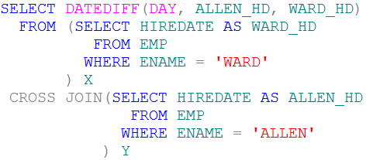

对于该解决方案，表表达式X和Y分别返回员工WARD和ALLEN的HIREDATE。注意，这里产生了笛卡尔积，因为没有在X和Y之间指定联接条件。在这种特定的情况下，缺少联接条件并没有害处，因为X和Y的基数都为1，这样结果集最终就只有一行。要得到相差的天数，只需使用DATEDIFF函数将返回的两个值相减即可。